Cập nhật máy chủ Hyper - V
Hyper – V là một máy chủ ảo, chạy trên hệ điều hành Windows 2008/R2. Vì vậy, chúng ta phải chú ý tới các bản vá, bản chữa lỗi, bản cập nhật mà Microsoft cung cấp. Bạn cũng nên chú ý rằng những bản vá, cập nhật có thể được cung cấp bởi những hãng phần mềm khác nhau, không chỉ riêng Microsoft.
Trước khi cập nhật cho máy chủ, chúng ta phải kiểm tra lại một số điều quan trọng sau.
Tầm quan trọng của bản vá đối với máy chủ ảo?
Máy chủ ảo là máy tính chạy trên hệ điều hành của Microsoft. Cập nhật cho máy chủ ảo cũng quan trọng như chúng ta cập nhật cho bất kì hệ điều hành Windows nào, giúp máy chủ ảo có thể chạy ổn định và đảm bảo an toàn.
Xác định đúng thời điểm áp dụng bản vá
Xác định thời điểm vá cho máy chủ của bạn rất quan trọng. Bạn nên theo hướng dẫn vá lỗi máy chủ. Sẽ có một số lỗi xảy ra:
1. Một số bản cập nhật không yêu cầu máy chủ khởi động lại. Điều này có nghĩa là bạn sẽ phải xác định đúng thời điểm. Bạn có thể sử dụng Hyper-V Quick Migration, giúp bạn chuyển máy khách của máy ảo tới máy chủ Hyper- V mà ít gặp vấn đề hơn. Trong Windows Server 2008 R2, bạn có thể sử dụng Live Migration để giúp chuyển máy khách của máy ảo tới máy chủ Hyper-V.
2. Khi cài đặt bản vá, một số bản yêu cầu máy khách của máy ảo tắt trong một khoảng thời gian khi bản vá được cài đặt thành công.
3. Đôi khi, đối với một số bản vá, máy khách của máy ảo cũng cần được cập nhật. Ví dụ, Service Pack 2 yêu cầu máy khách cập nhật Integration Components (IC) cho Hyper-V.
4. Một số bản vá có thể gây lỗi với cả máy ảo và máy chủ, thể hiện ở thời gian chờ đợi dài hơn. Cho tới nay, điều này vẫn chưa xảy ra với các bản vá của Windows Server 2008 Hyper-V. Tuy nhiên, nếu bạn xem xét lại bản cập nhật 2 của VMware dành cho ESX/ESXi, cùng với sự thất bại sau đó, bạn nên đề phòng với những vấn đề có thể xảy ra. Hy vọng, chúng ta sẽ không gặp vấn đề tương tự.
Giảm số lượng bản vá bằng cách sử dụng Server Core hay Hyper-V Server 2008
Trong Windows Server 2008 và R2, cài đặt Server Core cung cấp cho phép cài đặt một số Server role cần thiết cho hệ thống, giúp giảm thiểu những yêu cầu quản lý và lưu trữ đối với những server role này.
Bên cạnh Server Core thông thường, bạn có thể sử dụng Hyper-V Server 2008/R2. Hyper-V Server là một phiên bản rút gọn của Server Core trong Windows Server 2008, nhưng đã được giản bớt so với Server Core và chỉ chạy Hyper-V role. Tác dụng của những bản rút gọn này nằm ở khả năng ít bị tấn công. Do có ít bộ phận được cài đặt trên hệ điều hành, có nghĩa là số lượng bản vá cần thiết cho máy chủ ảo cũng giảm theo.
Một tiện ích khác khi sử dụng Server Core hay Hyper-V Serve thay vì cài đặt đầy đủ Windows Server 2008/R2, là số nguồn được sử dụng ít hơn, dành nhiều dung lượng bộ nhớ trong và CPU cho máy khách ảo.
Giảm thời gian chờ đợi khi sử dụng Failover Clustering.
Như đã đề cập ở trên, sử dụng Live Migration sẽ giúp giảm thời gian chờ đợi. Nó cũng giúp bạn có thể chuyển khách của máy ảo tới một máy chủ khác trong trung tâm dữ liệu mà không mất thời gian chờ đợi hay bất kì ứng dụng, dịch vụ phải cài đặt kèm theo.
Có một số chú ý mà bạn nên biết khi cài đặt Failover Clustering khi nó yêu cầu phiên bản Enterprise hay Datacenter của Windows Server 2008 R2. Tuy nhiên, nếu mức dịch vụ là một vấn đề và nếu thời gian chờ đợi giữa máy chủ và máy ảo phải được kiểm soát, Failover Clustering là rất cần thiết.
Thực hiện cập nhật thực tế
Cài đặt cập nhật hoặc vá thường rất dễ dàng. Trong Windows Server 2008/R2 có chạy chế độ cài đặt đầy đủ, cài đặt cập nhật có thể thực hiện bởi Windows Updates hoặc Windows Software Update Service (WSUS).
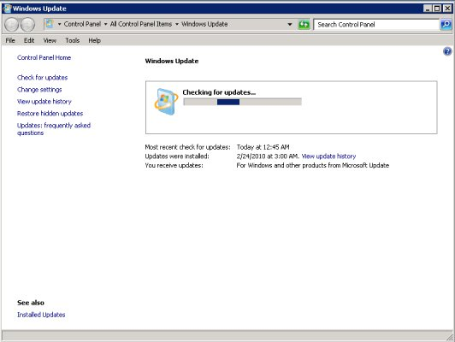
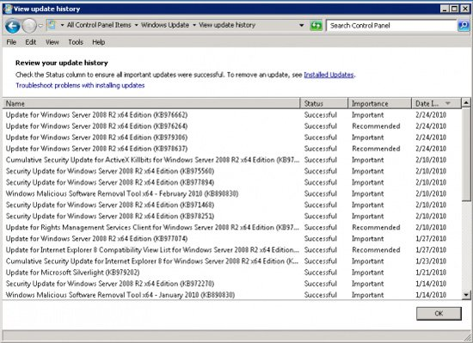
Như đã đề cập ở trên, khi lựa chọn cập nhật tự động, hãy chắc chắn bạn biết rằng nếu cập nhật được bảo vệ, máy chủ Hyper –V sẽ tải và cài đặt nó. Điều này có nghĩa là máy khách ảo cần được tắt nếu máy chủ cần được khởi động lại.
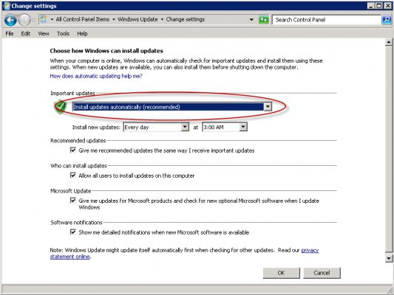
Để giảm bớt thời gian chờ đợi, bạn nên cấu hình trạng thái của máy ảo khi máy chủ bị tắt….
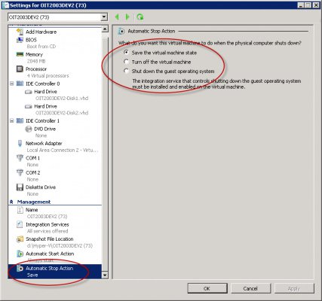
…và khi máy chủ khởi động lại
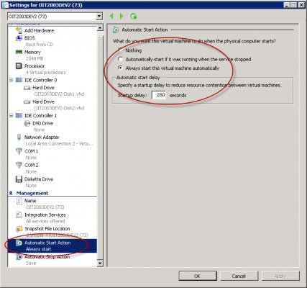
Sau đây là 2 link bạn có thể tải bản cập nhật và bản vá:
Cập nhật cho Hyper-V:
http://technet.microsoft.com/en-us/library/dd430893(WS.10).aspx
Cập nhật Hyper-V dành cho Windows Server 2008 R2:
http://technet.microsoft.com/en-us/library/ff394763(WS.10).aspx
Lời kết, làm việc với máy ảo không có nghĩa là bạn thoát khỏi việc phải chú ý vá lỗi và cập nhật cho máy chủ ảo. Nếu không chú ý, bạn sẽ gặp một số vấn đề về bảo mật cũng như vận hành đối với hệ điều hành của bạn.

